國立臺灣工藝研究發展中心

苗栗工藝產業研發分館
「115年地方特色工藝人才培育課程」

自然色染工坊
2026年糯米糊型染專班

(自辦班)招生簡章
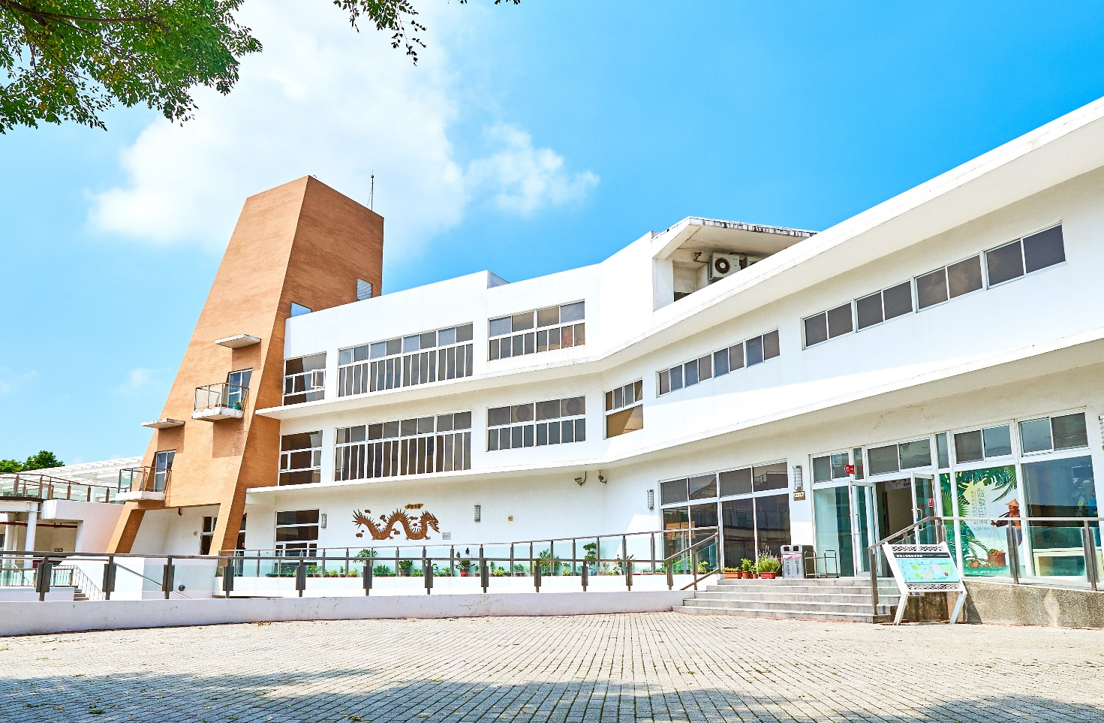

115年地方特色工藝人才培育課程

一、主旨：
苗栗分館工藝工坊旨在提供予工藝創作者之工作與交流並重的發展平臺，並增進大苗栗地區工藝文化創意產業之附加價值及透過基礎教學之推動，促進民眾對工藝的認知與興趣，從做工藝的過程中獲得愉悅美感，推廣生活工藝之美，推動工藝技藝之傳承與創新，以永續發展工藝文化產業。
藍染是台灣傳統的一項天然染色工藝，綠工藝為現代社會風尚，運用環保自然素材製作工藝品美化生活，苗栗分館聘請專業藍染教師開設型糊染課程，期引起民眾在藍染領域的興趣，在課程中嘗試結合自然元素形成獨特風格，具個人特色之文化工藝品，讓每件作品背後都有著令人感動的故事。
藉由親手實作植物藍染運用與結合生活工藝，利用不同的感官來增加民眾對於藍染運用在居家生活用品的製作，也由這樣的過程中獲得愉悅美感，啟發工藝精神與價值之認同！。
二、辦理單位：
指導單位：文化部
主辦單位：國立臺灣工藝研究發展中心 苗栗工藝產業研發分館
三、招生對象：
1班：有藍染基礎民眾，(有型糊染基礎者優先錄取)。
2班：有藍染基礎民眾，(上過糯米糊型染1班者優先錄取)。
四、開設班別：
週六，8小時。上午09:00~12：00，下午13：00~18：00
週日，7小時。上午09:00~12：00，下午13：00~17：00

工坊 | 課程 | 名額 | 研習時間
染織育成中心 | 2026年糯米糊型染1班 | 10-16人 | 115年5/16-6/28，(周六.日)計8週，共60小時。(5/30、5/31、6/6、6/7、6/13、6/14停課)
染織育成中心 | 2026年糯米糊型染2班 | 10-16人 | 115年9/5至10/4，(周六.日)計8週，共60小時。(9/26、27停課)
五、報名辦法：
- 報名方式：填寫表單報名通過審查後通知錄取後請於3日內繳費未繳費者由備取遞補。
- 報名時間：即日起開始報名至開課前3週截止，截止後7日內公告正取名單。
- 聯絡人：鄭先生 049-2302386 、 0975-239-767
natural.color.works@mail.com
- 報名額滿後每班留3個備取名額，若有正取逾期未回覆視同自願放棄，將依備取順序遞補。錄取名單在開課前公告於中心網站。
六、報名期限：
1班即日起開始報名至4/27日截止。
2班即日起開始報名至8/10日截止。
七、研習費用及聯絡方式：
- 正取學員請於電話通知後3日內(含假日)繳費，始完成報名手續，逾期以棄權論。
- 材料費：依教學內容必要合理訂定，並由工坊開立收據。
研習費用： 1.講師費：12000元/人 2.材料費：3400元/人
匯款帳號：
戶名：自然色染工坊
銀行(007)第一銀行 草屯分行
帳號：44110075782
(三) 聯絡人：自然色染工坊_鄭先生 049-2302386 0975-239-767
八、簡章公告：
公告於本中心網站網址：https://www.ntcri.gov.tw/home/zh-tw/activitysoonlist
首頁 > 教育推廣 > 最新活動。
九、注意事項：
- 為安全考慮，患有法定傳染病者，請勿報名參加。
- 既經完成報名繳費手續，及課程研習期中，無正當理由退出課程資格者，已繳費用概不得要求退費，並不得轉讓或尋人替補等事情；若遇有不可抗力之重大事故者，則不在此限。
- 學員非有重大要事時，不得任意請假而影響學習進度。
- 各項課程由苗栗工藝園區提供場地、設備。
- 課程研習費用之材料費與講師費均由自然色染工坊老師依教學內容訂定。
- 課程期間學員聯絡電話：
- 工藝中心雖每年針對蒞臨遊客投保公共意外責任險，惟其保險之對象以遊客為限，尚不包含上課學員在內，請學員自行評估上課期間投保保險之必要性，自行投保或由工坊代為集體投保。
- 工藝中心為推廣教學及鼓勵參與工藝教育推廣課程，工坊自辦班比照公辦班標準於60小時研習課程結束，缺席未逾總研習時數的五分之一者，且經完成指定作品者，由工藝中心核發結業證書，以茲鼓勵。未能於課程結束後指定時間內，完成指定作品者，將不予核發結業證書；未達60小時之短期研習課程，依工藝中心規定不核發結業證書。
- 本課程未提供教師研習時數與公務人員終身學習時數。
- 天然災害停止上班上課情形，由行政院人事行政總處或地方縣市政府公布，不另行通知。
- 天然災害停止上班上課停課處理原則：
  - 依據天然災害停止辦公及上課辦法，以培訓地之縣市政府宣布不上班不上課時，本課程均比照辦理。
  - 本課程研習期間如因天然災害當天停課，將順延日期，上課課程仍依課程表如期順延日期上課，延後結業；如居住地（以學員報名表之通訊住址為依據）宣佈不上班上課者，則可自行決定是否參與課程，當日之課程不另行補課、不退費亦不併入曠缺課之時數計算。
- 上課中禁止拍照及錄影。
- 其他未盡事宜，則隨時修訂公布之。
115年地方特色工藝人才培育課程
【附表一】

一、研習課程：2026年型糊染(糯米糊)1班 (自辦班)
二、授課老師：湯文君老師
三、上課日期：115年5月16日～6月28日(每週六日) 計8週60小時
四、上課時間：週六上午09:00~12：00，下午13：00~18：00，8小時。
週日上午09:00~12：00，下午13：00~17：00，7小時。
五、招生限額：16人(10人開班)
六、費 用：15,400元。有藍染基礎民眾，(有型糊染基礎者優先錄取)
七、課程介紹：糯米糊的調製方法與染色方法、版型設計。
八、課程表：
日期/堂數 | 時間 | 課程內容
第一周 | 5/16(六) | - 藍草介紹及製作藍靛方法(天然與非天然染料辨識)  - 染缸管理：建化染缸介紹及操作  - 糯米糊種類介紹：糯米粉種類、米糠粉種類。  - 米糠的處理：過篩及脫酯方法  - 糯米糊的調製介紹：水煮法(蒸煮法)、打糊、保存方法
第一周 | 5/17(日) | - 型紙的種類、柿紙、洋型紙、代用型紙。  - 糯米糊的型板特色：懸空、張網、地白的版型設計。
第二周 | 5/23(六) | - 張網上漆、剪橋、刻版實做。
第二周 | 5/24(日) | - 方巾上糊練習，灑木屑粉、上水、乾燥  - 提袋上糊實做。
第三周 | 6/20(六) | - 方巾染色實做、糯米糊染色注意事項、晒乾。
第三周 | 6/21(日) | - 棉T上糊實做、撒粉、上水、乾燥，除糊、過酸、清洗皂洗、日曬、整燙。
第四周 | 6/27(六) | - 棉T染色實做。
第四周 | 6/28(日) | - 除糊實做、染色後處理、過酸清洗、皂洗、日曬、整燙，作品檢討。
註:<學員自備用具>
奇異筆(粗中細)、超級細修正液、筆刀、切割墊(A3)、L夾、衣架、計時器，手套、圍裙、刮刀、小方型保鮮盒、毛巾、剪布剪刀、針線、熱消筆、長尺，新的毛刷數支，磁碟或小玻璃杯數個。

課程內容/作品參考

本期預計製作
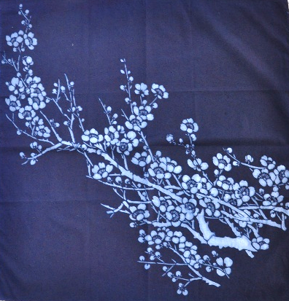
60*60大方巾

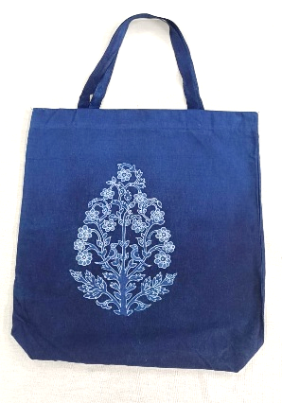
環保提袋

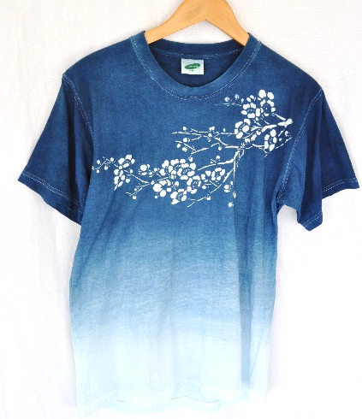
棉T

115年地方特色工藝人才培育課程
【附表二】

一、研習課程：2026年型糊染(糯米糊)2班 (自辦班)
二、授課老師：湯文君老師
三、上課日期：115年9月5日～10月4日(每週六日) 計8週60小時
四、上課時間：週六上午09:00~12：00，下午13：00~18：00，8小時。
週日上午09:00~12：00，下午13：00~17：00，7小時。
五、招生限額：16人(10人開班)
六、費 用：15,400元。有藍染基礎民眾，(上過糯米糊型染1班者優先錄取)
七、課程介紹：糯米糊的調製方法與染色方法、藍地白花的版型設計。
八、課程表：
日期/堂數 | 時間 | 課程內容
第一周 | 9/5(六) | - 筒糊描作品賞析介紹  - 糯米糊筒糊的上糊流程介紹：上糊、灑木屑粉、上水、乾燥
第一周 | 9/6(日) | - 筒錐的種類、柿紙、代用膠膜  - 筒錐成型練習  - 筒糊描線條練習
第二周 | 9/12(六) | - 筒糊描圖案設計  - 筒糊描線條實作
第二周 | 9/13(日) | - 筒糊描線條實作
第三周 | 9/19(六) | - 中途上糊實作  - 多次上糊的介紹及換做  - 除糊方式、布料的清洗方式
第三周 | 9/20(日) | - 中途上糊實作  - 多次上糊實作
第四周 | 10/3(六) | - 中途上糊實作  - 多次上糊實作  - 除糊及布料的清洗
第四周 | 10/4(日) | - 除糊及布料的清洗  - 過酸清洗  - 皂洗、日曬、整燙
註:<學員自備用具>
奇異筆(粗中細)、超級細修正液、筆刀、切割墊(A3)、L夾、衣架、計時器，手套、圍裙、刮刀、小方型保鮮盒、毛巾、剪布剪刀、針線、熱消筆、長尺，新的毛刷數支，磁碟或小玻璃杯數個。

課程內容/作品參考

本期預計製作
30*180桌旗 圖片參考
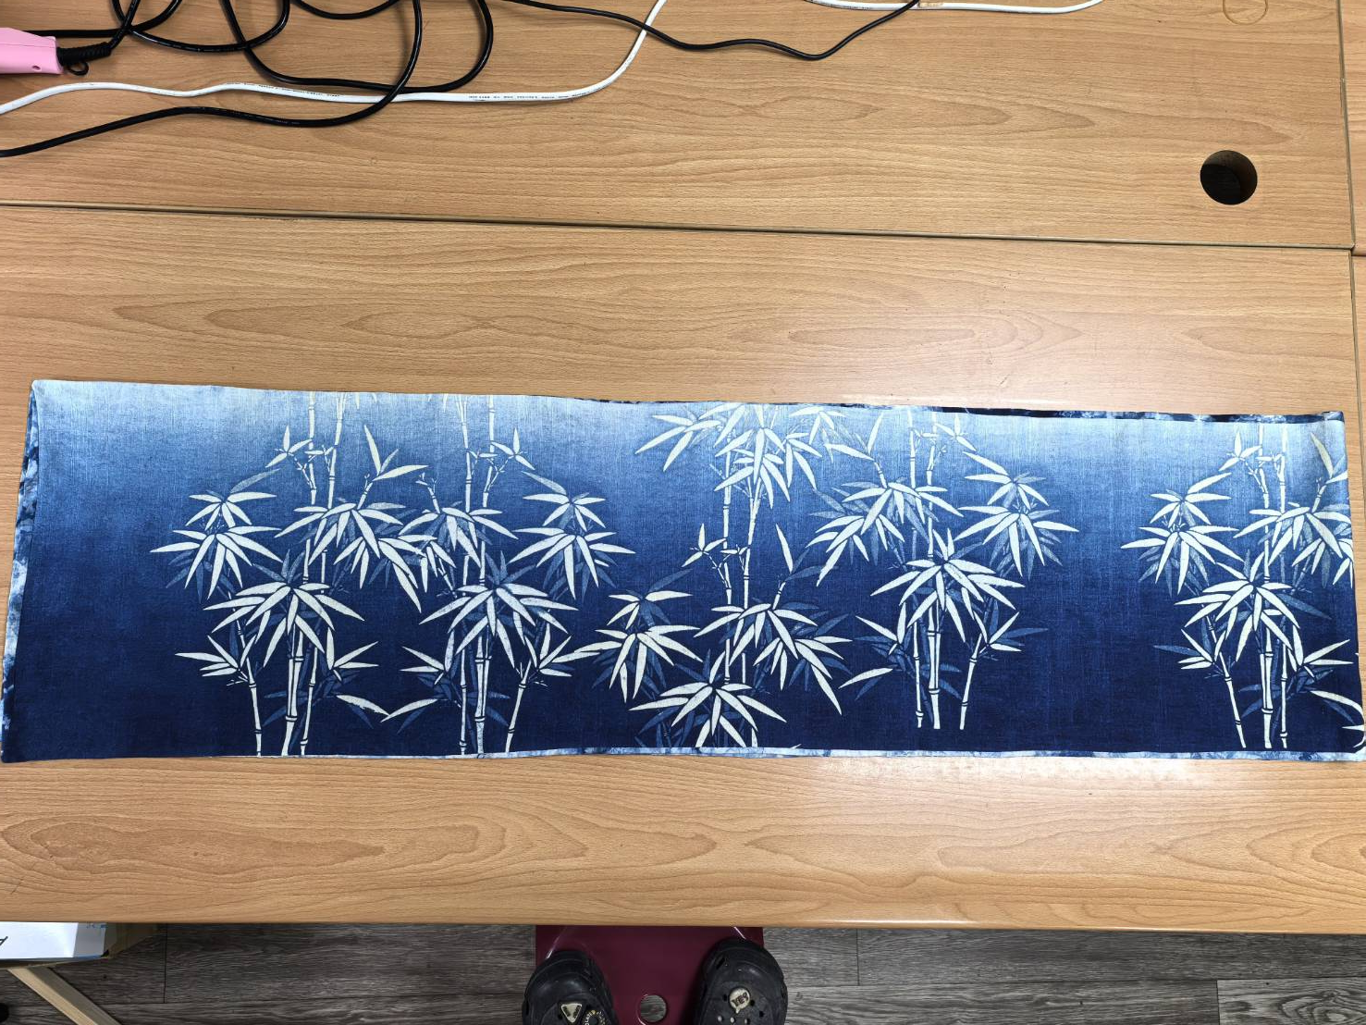
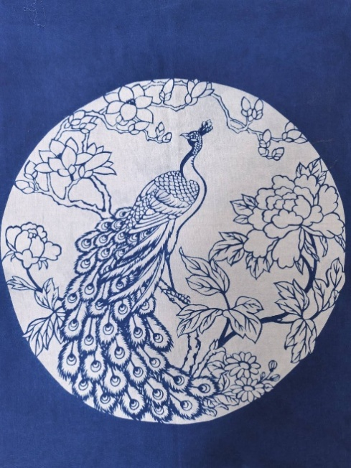
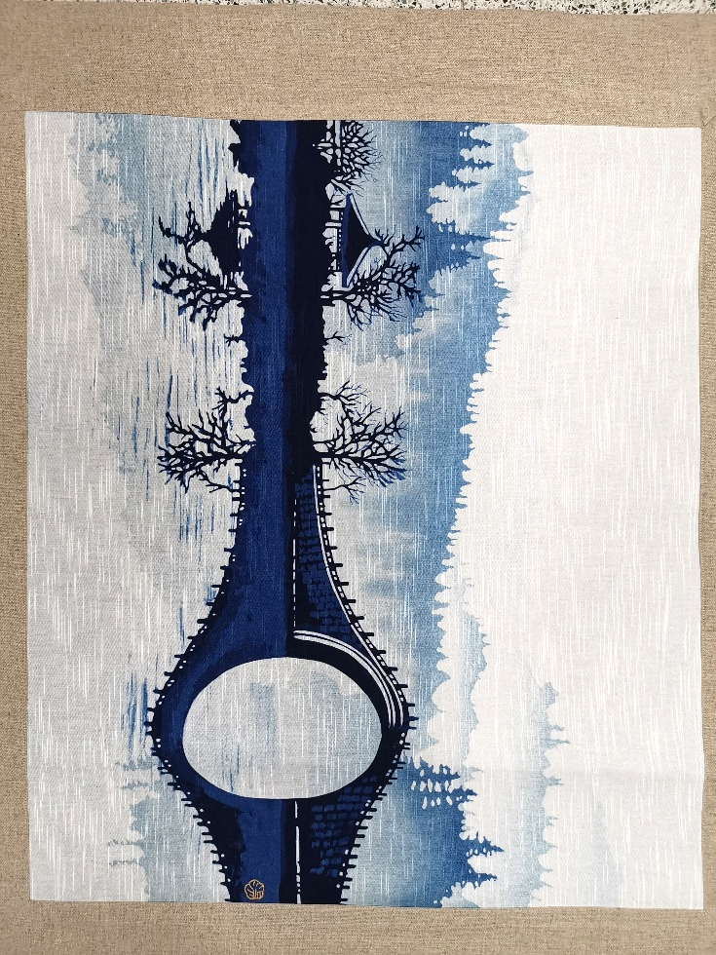
50*80 棉布 圖片參考

【附表-二】
國立臺灣工藝研究發展中心 苗栗工藝產業研發分館「工藝工坊」
115年地方特色工藝人才培育課程 報名表
＊中文姓名 |  |  | ＊英文姓名 |  | （以護照為準，請務必填寫） |  |  | 浮貼半身正面2吋相片（背面請寫上班別及姓名）
＊通訊地址 | □□□-□□（請務必填寫郵遞區號） |  |  |  |  |  |  | 浮貼半身正面2吋相片（背面請寫上班別及姓名）
性 別 | □男 □女 |  | 年 齡 |  |  | 歲 |  | 浮貼半身正面2吋相片（背面請寫上班別及姓名）
教育程度 |  |  | ＊電子信箱
＊手 機 |  |  | ＊電 話 |  |  | （H） （O）
學校/工作單位 |  |  |  | 相關經歷
＊緊急連絡人 |  |  |  | ＊緊急連絡人電話
＊報名班別 |  | □ 2026年糯米糊型染1班  □ 2026年糯米糊型染2班
身份證正面 |  |  |  | 身份證反面
※請注意：＊號必填  1.請準備身份證正反面影本各一張，清晰正確之身份證字號。  2.證件填寫註明：辦理****課程報名用。  3.未檢附者，不核發證書。 |  |  |  | ※請注意：  1.具公教人員身分，課程結束後由本中心完成公務人員終身學習時數登錄。  2.未檢附者，恕難受理報名。
＊公務人員終身學習時數：
□需要 □不需要
個人資料使用同意書

本人 姓名 _____________________ ，身份證字號 ______________________ ，
1、國立臺灣工藝研究發展中心(以下簡稱本中心)為辦理2026年藍型糊染(糯米糊)專班(自辦班)課程業務拓展等需求，必須取得您的個人資料。在個人資料保護法及相關法令之規定下，本中心將依法蒐集、處理及利用您的個人資料。
2、您所提供的個人資料，將於本同意書處理結束後轉入本中心學員資料庫，並受本中心妥善維護，
3、依據「個人資料保護法」第8條，請您詳讀下列本中心應行告知事項：
(1) 機關名稱：國立臺灣工藝研究發展中心
(2) 蒐集目的：主要提供工藝文創產業人才培育計畫業務相關資訊，如國內外培訓班、論壇、講座、研習營、工作坊及設計交流活動等，輔以本中心業務拓展及專案計畫所需。
(3) 個人資料類別：含姓名、電話、電子郵件、公司名稱、地址及其他得以直接或間接識別您個人之資料。
(4) 個人資料利用期間：自115年開始至蒐集目的消失為止。
(5) 個人資料利用地區：中華民國地區。
(6) 個人資料利用對象：本中心內部、與本中心合作之官方及非官方單位。前述合作關係包含現存或未來發生之合作。
(7) 個人資料利用方式：網際網路、電子郵件、書面及傳真。
4、您可依個人資料保護法第3條規定，就您的個人資料:
(1)查詢或請求閱覽、(2)請求製給複製本、(3)請求補充或更正、(4)請求停止蒐集、處理或利用、(5)請求刪除。
但因您行使上述權利而導致工藝中心相關業務對您的權益產生減損時，工藝中心不負相關賠償責任。
5、您可自由選擇是否提供本中心您的個人資料，惟您不同意提供個人資料時，本中心將無法提供【工藝文創產業人才培育計畫】系列課程之相關課程宣傳推廣與後續產業培訓資訊等相關服務。
我已詳閱並了解本同意書的內容並同意遵守相關事項，謝謝。
中 華 民 國 115 年 月 日

115年地方特色工藝人才培育課程
研 習 保 證 書

本人 姓名 ________________ ，身份證字號 __________________ ，
報名參加 苗栗工藝產業研發分館「2026年型糊染(糯米糊)專班」。願以最認真態度學習，完成課程進度，並切實遵守下列規定事項：
一、愛惜實習工坊所有設備、公發器具材料與公物，如有損毀願照價賠償。
二、遵守工坊管理規定，發揮團隊榮譽精神，自動自發維護環境整潔。
三、願負責盡職輪流擔任工坊值日服務與研習日誌紀錄工作。
四、研習期間不任意請假或遲到早退耽誤課程，願身體力行達成研習進度。若上課期間發生重大情事影響課程進行，應予以退訓，並自願放棄申訴權利。並繳回所有課程材料。
五、研習期間分發的講義教材或參考樣本、試作品、書籍資料等，屬於工藝中心、該原作者或講師所有，願遵守著作權相關規定，以示尊重。作品照片同意提供本中心推廣工藝使用(非商業行為)。
六、研習期間請假若超過本中心「工藝文創產業人才培育計畫作業要點」規定之時數，無異議自行退訓，並繳回已分發的器具材料；所繳交之學費、器材費等自願放棄。如有不良言行，願接受告誡糾正，必要時得通知家長與保證人前來處理。
七、同意本中心為執行「115年地方特色工藝人才培育課程」相關業務蒐集本人資料，於中華民國「個人資料保護法」與相關法令之規範下，蒐集、處理及利用本人資料。
八、上課期間未經老師及工坊管理者同意，請勿攜帶其他材料進入教室。

中 華 民 國 115 年 月 日

課程著作權保護聲明書
2026年型糊染(糯米糊)專班之所有教材、講義、影像、錄音、示範作品、流程內容、圖文資料、設計稿、技法示範與相關延伸材料（以下簡稱「本課程內容」），其著作財產權與著作人格權，均依法屬於課程授課者/所屬工坊（湯文君/自然色手作坊）所有，受《中華民國著作權法》及相關法律之保護。
為維護創作者之智慧財產權與教學品質，特此聲明如下：
一、著作權歸屬
本課程內容之著作權非經書面同意，任何人不得擅自使用。（但不限於：重製權、改作權、散布權、公開傳輸權、公開展示權等）均屬創作者所有。
二、禁止行為
未經授課者書面授權，學員或第三人不得從事下列行為：
- 錄影、錄音或以任何形式擷取課程內容。
- 將課程內容之圖像上傳、公開於網路社群、影音平台、通訊軟體或任何媒體。
- 轉售、出租、轉載、重製、散布課程教材或內容。
- 以課程內容進行商業營利使用、公開展示或教授第三人。
- 移除或變更課程內容上的著作權標示。
三、合理使用範圍
學員於課程期間，僅得於個人、學習用途下使用本課程內容，不得超出合理使用範疇。
四、違反規範之責任
如有違反上述規範，授課者得依法追究民事及刑事責任，並請求損害賠償。若侵犯著作權之行為造成課程營運之損害，授課者保留採取必要法律行動的權利。
五、同意聲明
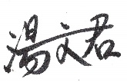
學員於參與本課程，即表示已充分理解並同意遵守上述著作權保護規範。
授課者／著作權人：_________________ 日期：2026年03月14日

